BRALNI LISTI 

A I N M T 

M I
MI
M A
MA
A M
AM
I M
IM
I M A
IMA
I M A M 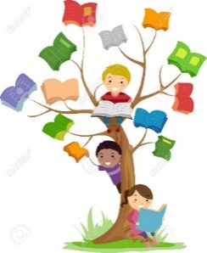IM AM
IMAM
N I M A
NI MA
NIMA
N I M A M
NI MA M
NIMAM
M A M A
MA MA
MAMA
M A M I
MA MI
MAMI 
M I M A
MI MA
MIMA
M I M I
MI MI
MIMI
M I N A
MI NA
MINA
M A N A
MA NA
MANA
N A M A
NA MA 
NAMA
T I M
TIM
T I M I
TI MI
TIMI
M A T
MAT

MA MA MA MA
AM AM AM AM
MI IM MI IM

NA MA NA
NI AM MA
IN IM IN
AN MI MA

BERI V SMERI PUŠČIC.
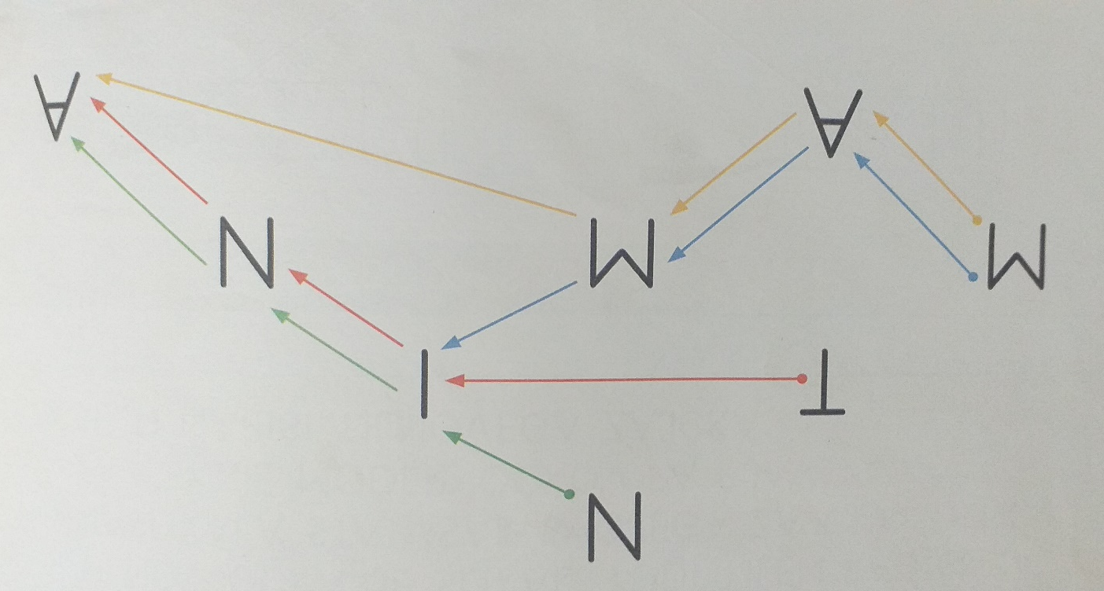

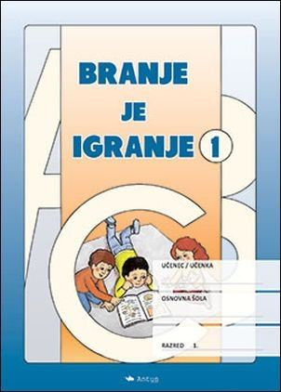

POTUJ Z OČMI PO POTI. PREBERI BESEDO. ZAČNI PRI RDEČI ČRKI.
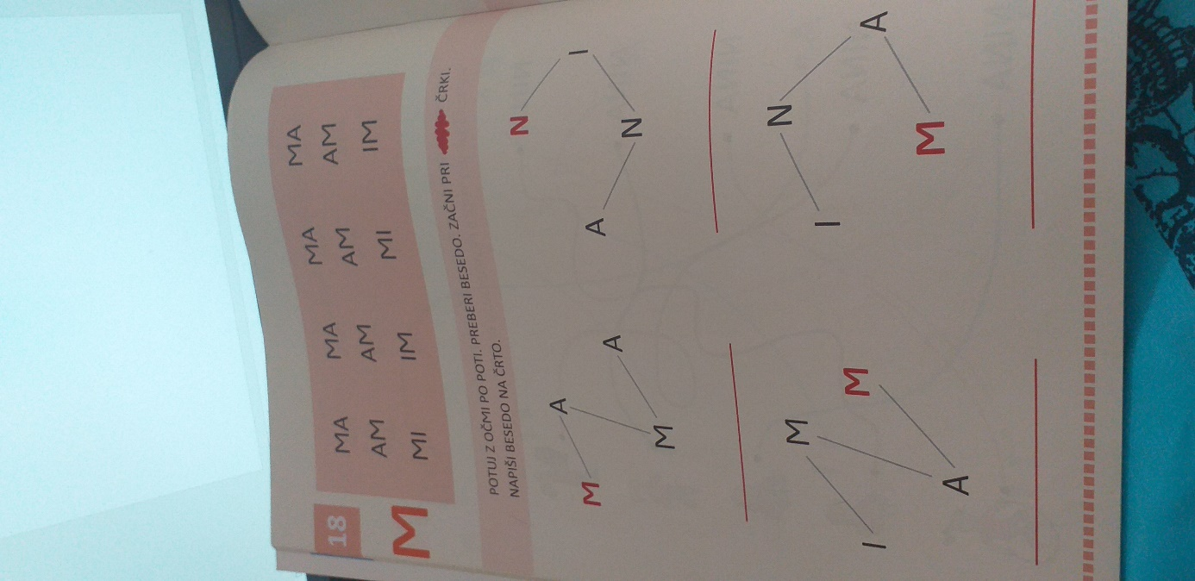

Bralni list M, T

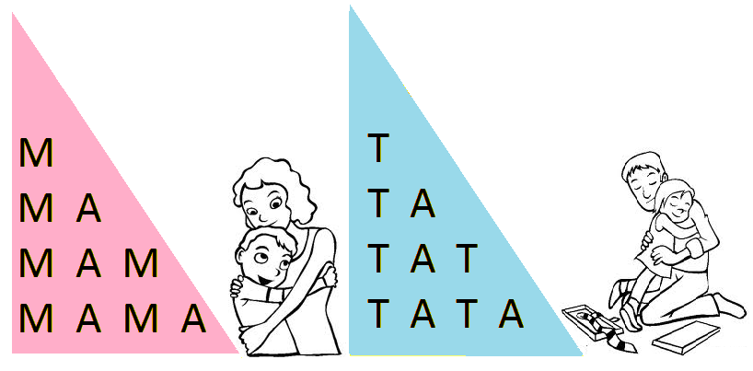

BRALNI LIST M

MI MA IMA MAMA MAMI MIMA NIMA IMAM NIMAM MANA TIM TIMI MIMI MAT

TIM IMA .
MIMA IMA  .
MAMA NIMA .
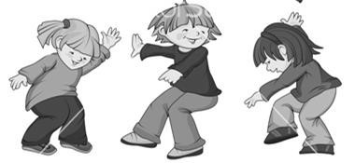
IMAM .
ANA, TIM IN NINA .
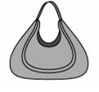
MAMA IMA .

MAMA IMA .
NINA IMA .
MAMA NIMA .
NINA NIMA .


NINA NANA,
NINA NANA,
ANA NINA,
NINA NANA.

M

T

AT IT TA MA MI

ATA ATI MIT TI

ATI IMA NIT.
MAMA NIMA NITI.
NINA IMA ATA.

I A T N M

MA MI TI TA
MAMA MAMI
MIMI MIMA
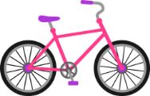
IMA NIMA

MIMI IMA .

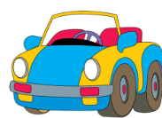
MAMA NIMA .

MAMA IMA .

ATA IMA .


MIMA IN NANA IMATA .

META IN ANI NIMATA .

TORBA
MIŠ
MEDVED
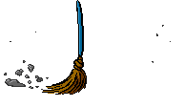 METLA

IMAMO LEVO IN DESNO ROKO. NA VSAKI ROKI IMAMO PET PRSTOV. VSAK PRST IMA SVOJE IME. PRSTI SE IMENUJEJO PALEC, KAZALEC, SREDINEC, PRSTANEC IN MEZINEC.

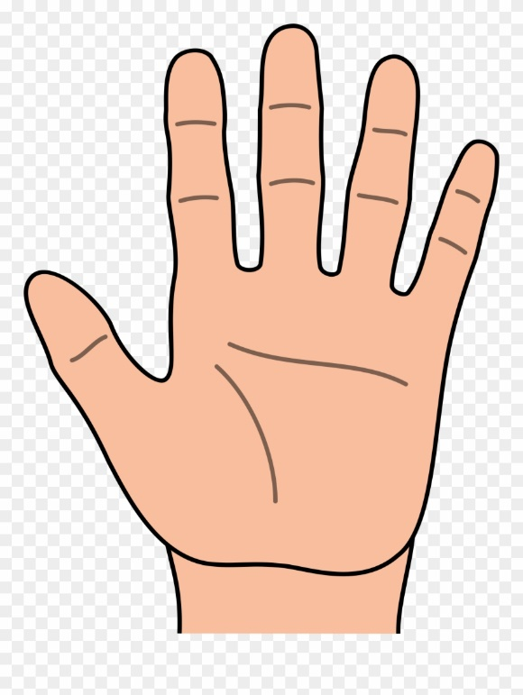

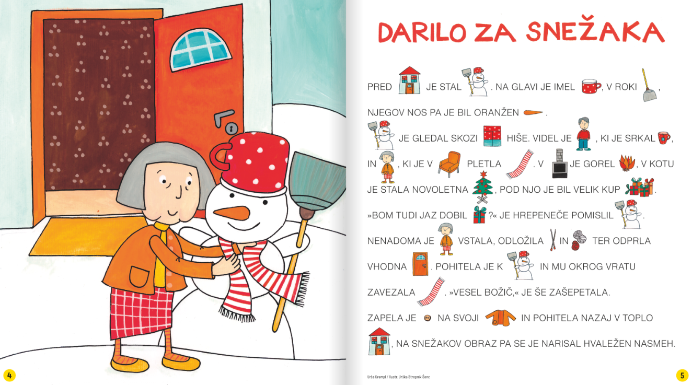

SLIKOPIS IN PESMICA STA IZ REVIJE ZMAJČEK

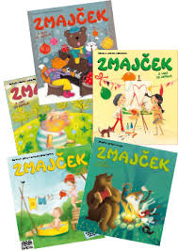
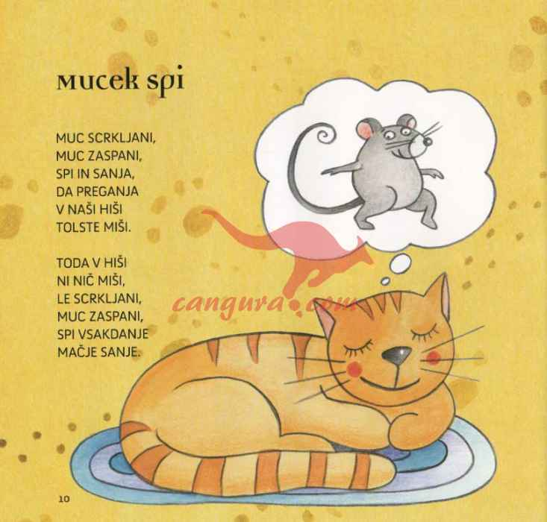

BINE RAD POJE. NAJRAJE POJE VESELE PESMI. PRI GLASBI ZELO RAD IGRA NA
ROPOTULJE. RAD PLEŠE Z LILI.

PREBERI VPRAŠANJE IN ODGOVOR.
1.KDO RAD POJE? BINE RAD POJE.
2. KAJ DELA RAD BINE? BINE RAD POJE.
2. KAKŠNE PESMI NAJRAJE POJE?
NAJRAJE POJE VESELE PESMI.
3. KJE ZELO RAD IGRA NA ROPOTULJE?
PRI GLASBI ZELO RAD IGRA NA ROPOTULJE.
4. NA KAJ ZELO RAD IGRA PRI GLASBI?
PRI GLASBI ZELO RAD IGRA NA ROPOTULJE.
5. S KOM RAD PLEŠE? RAD PLEŠE Z LILI.
